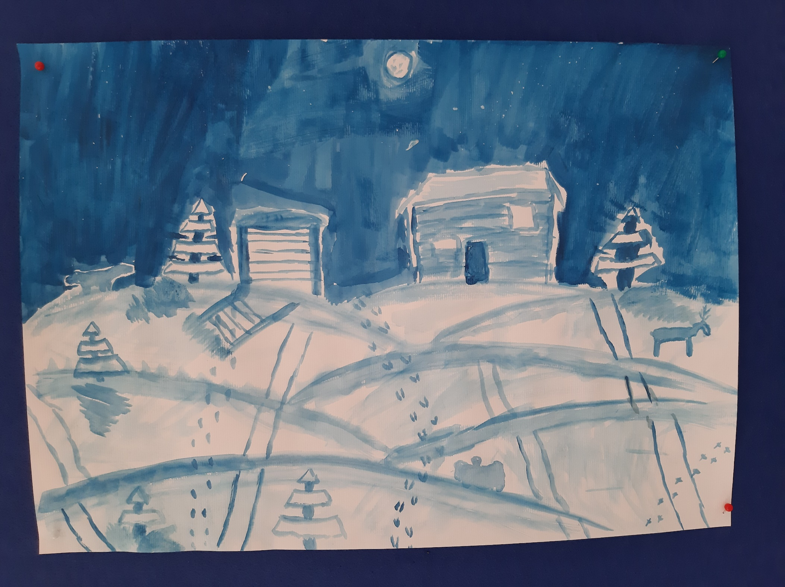
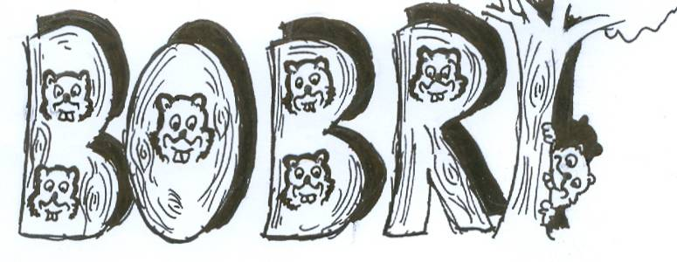

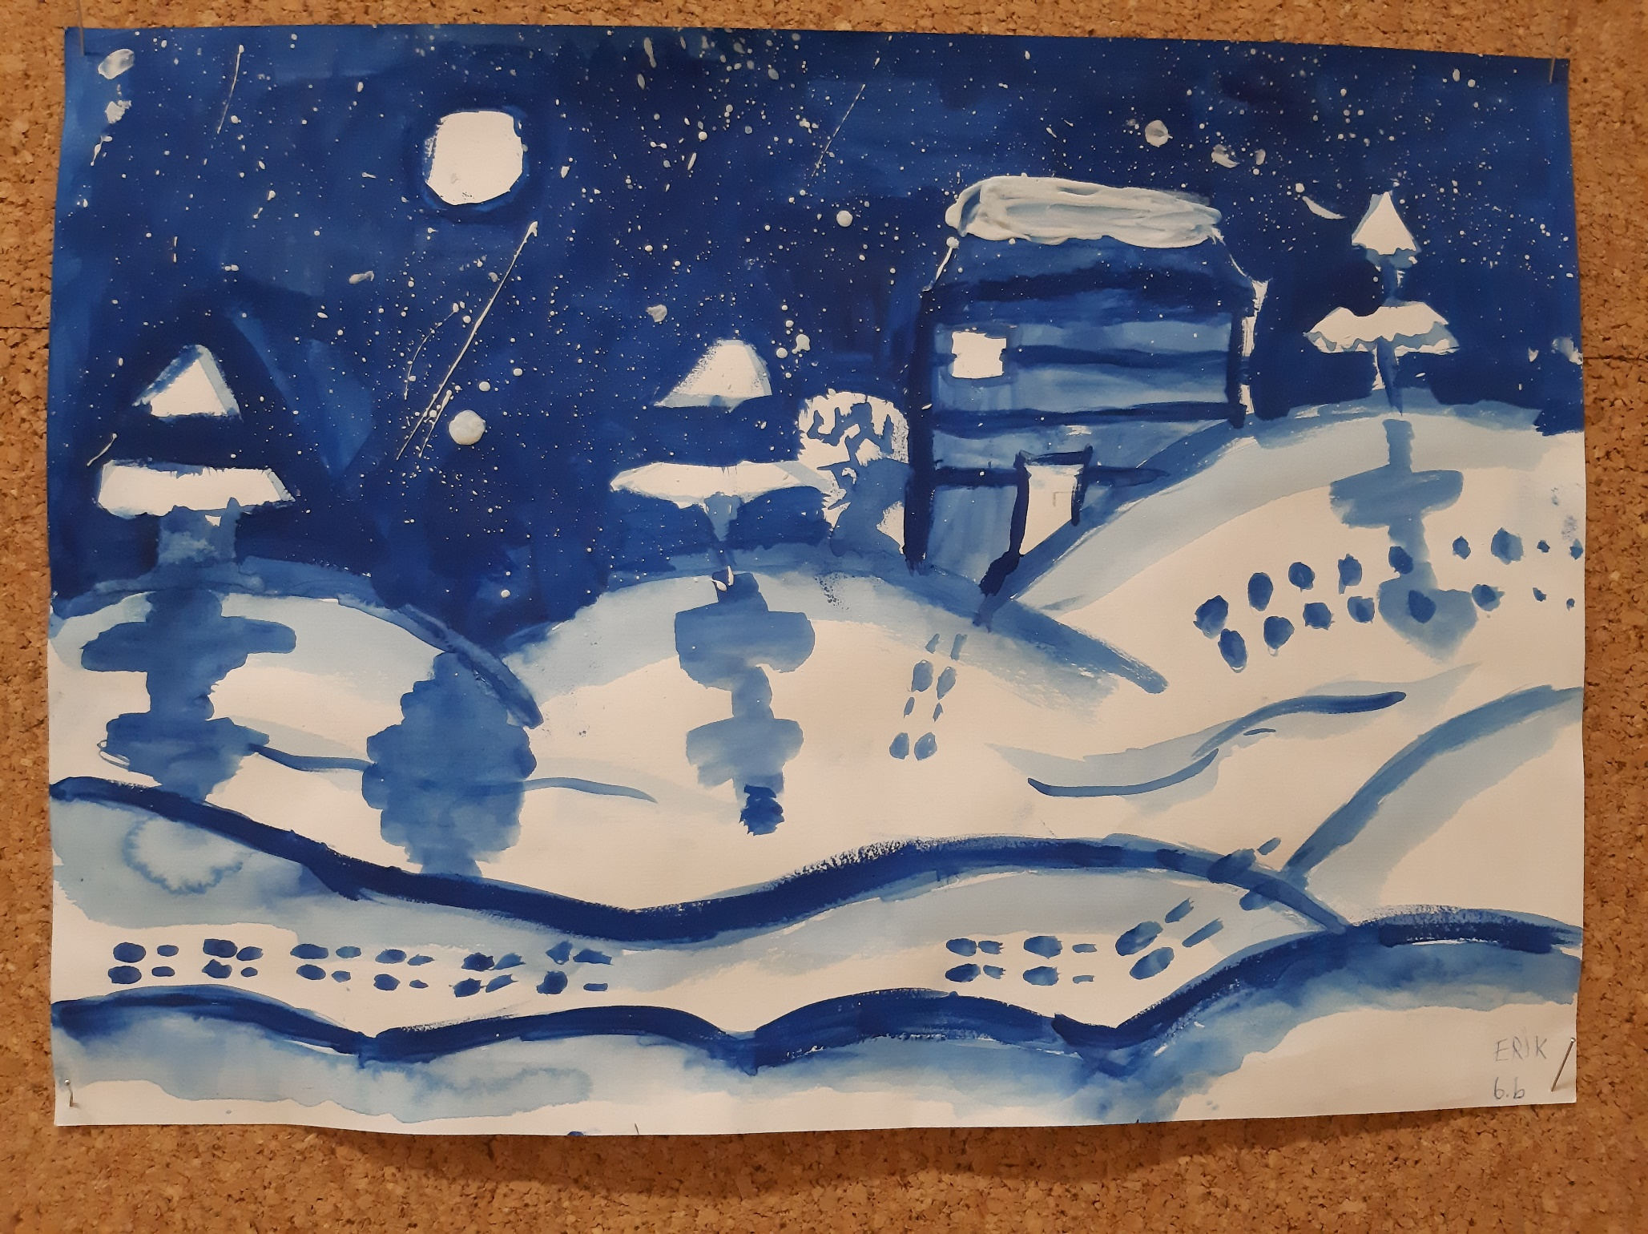
BOBRI, informativni mesečnik
OŠ Preserje
Šolsko leto: 2024/2025
Letnik: 16
Št.: 146, februar 2025

Leja Šuštaršič, 6. b
Erik Malovrh, 6. b
ZGODILO SE JE V JANUARJU – PROSINCU

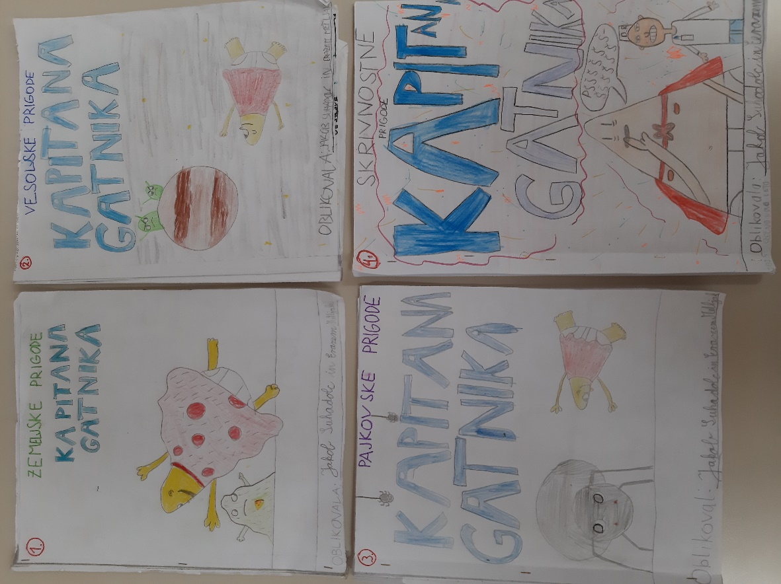
ROČNO NAREJENE KNJIGE
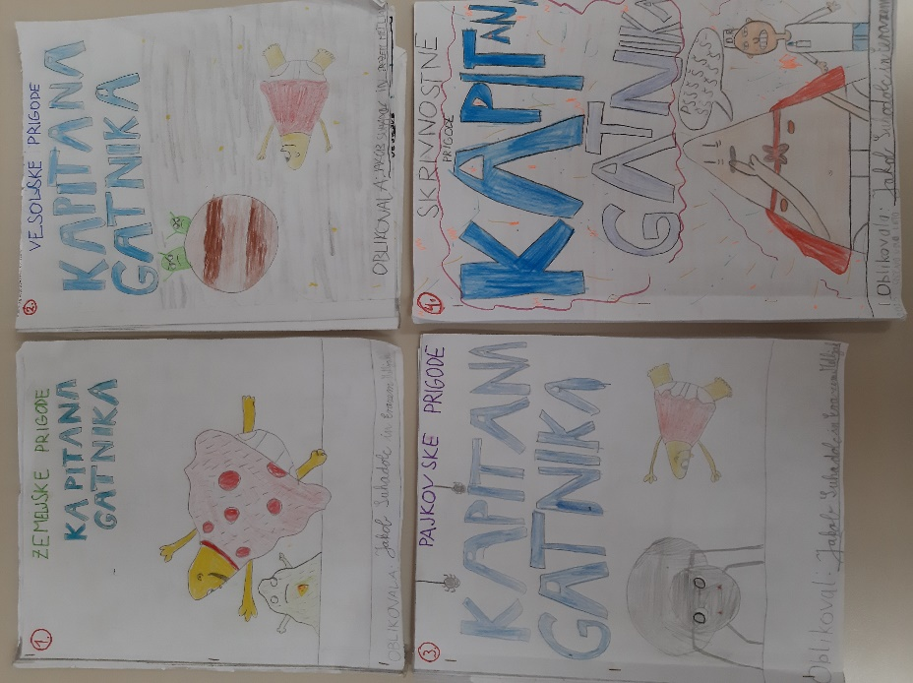
Jakob Suhadolc in Erazem Metljak iz 3. b sta oblikovala 4 knjige o kapitanu Gatniku. Erazem si je zamislil zgodbe in napisal besedilo, Jakob pa je knjige likovno opremil.

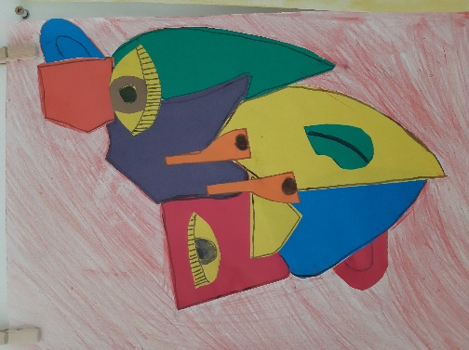
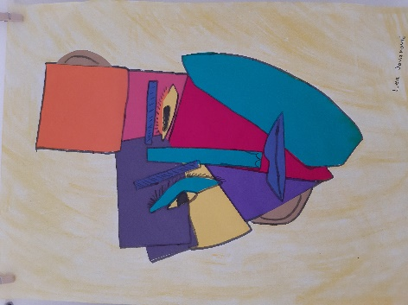
KUBIZEM
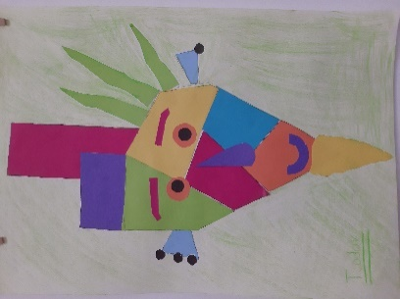
Učenci 5. razreda
so ustvarjali portrete
v stilu kubizma.

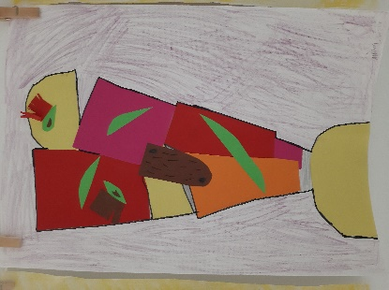

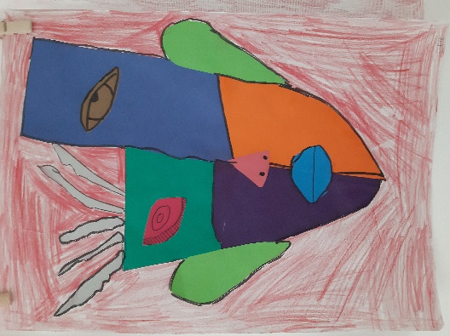
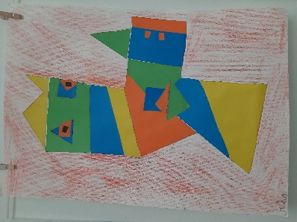
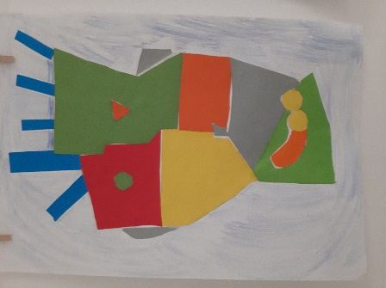

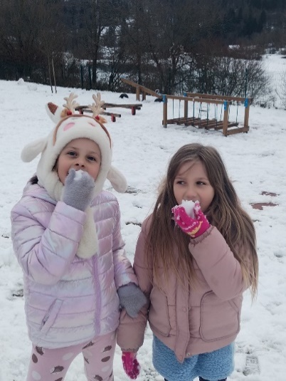
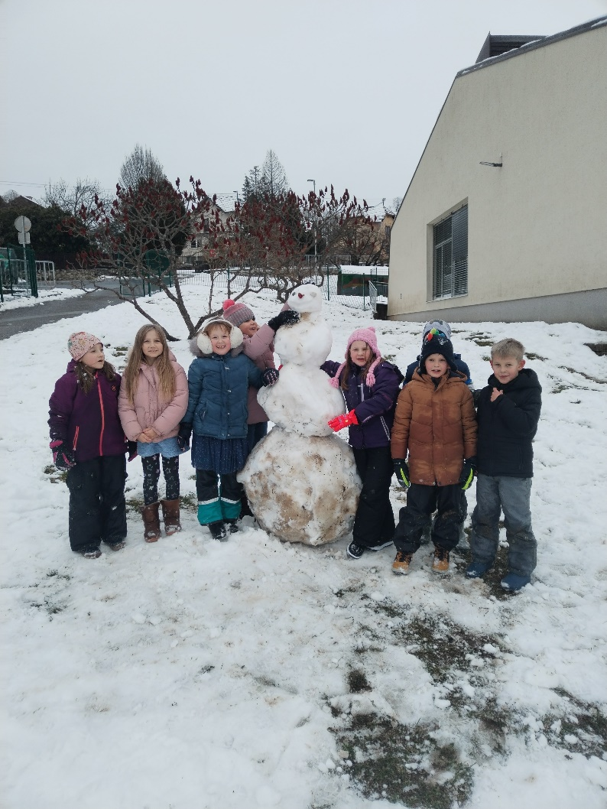
ZIMSKE DOGODIVŠČINE V PODALJŠANEM BIVANJU
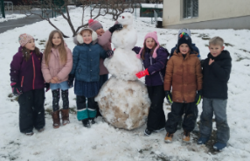
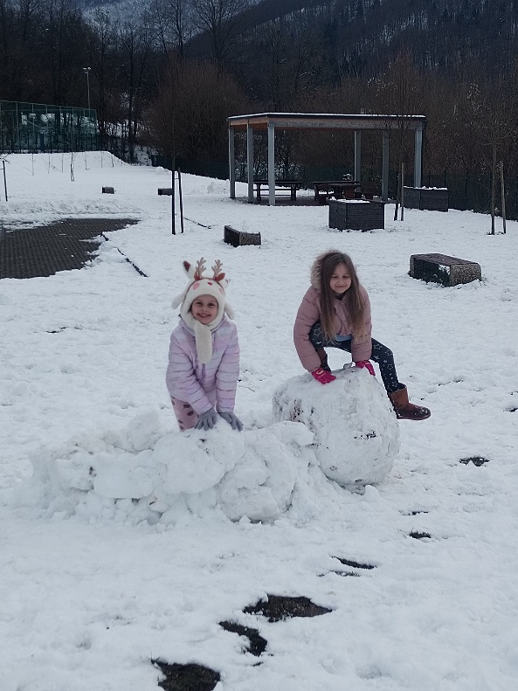
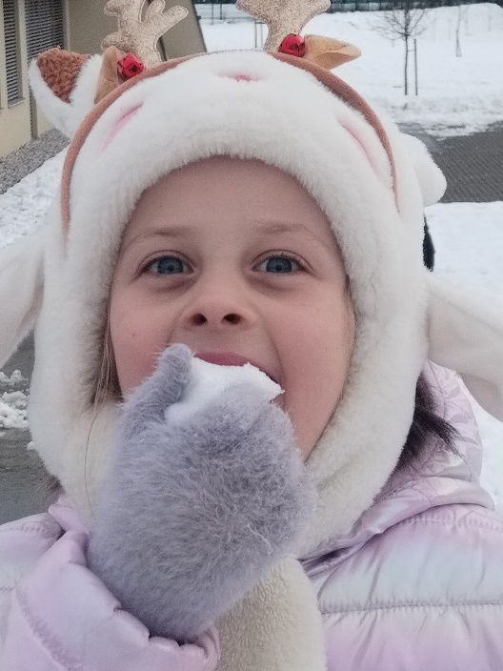
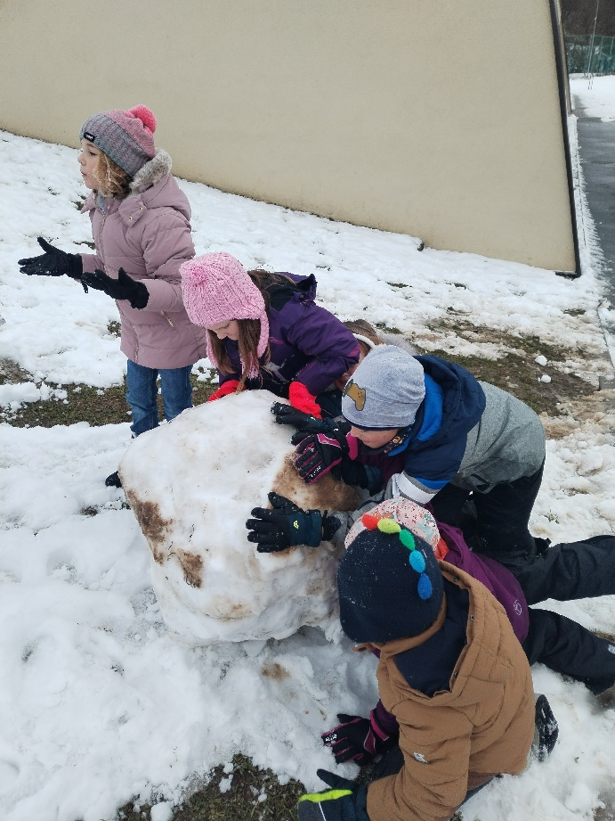
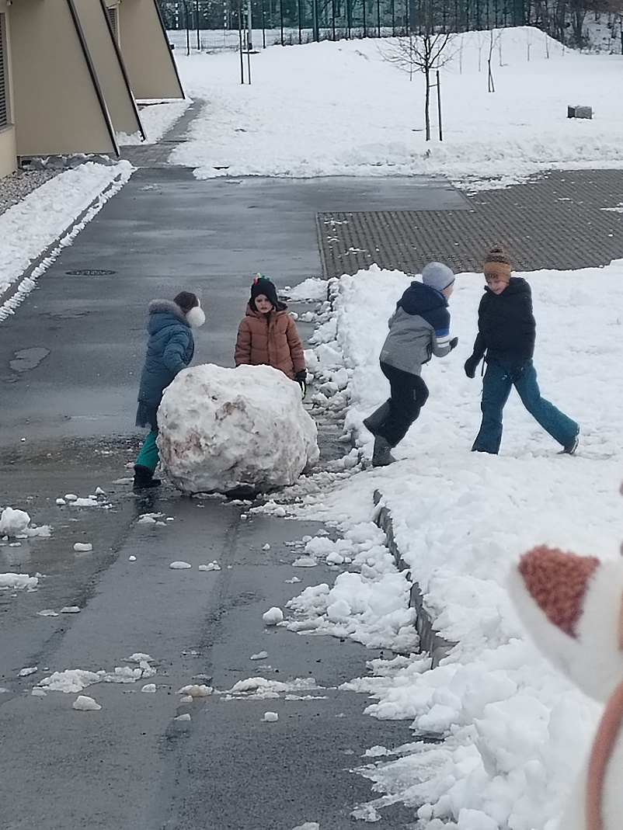
20.–24. JANUAR: TEDEN PISANJA Z ROKO
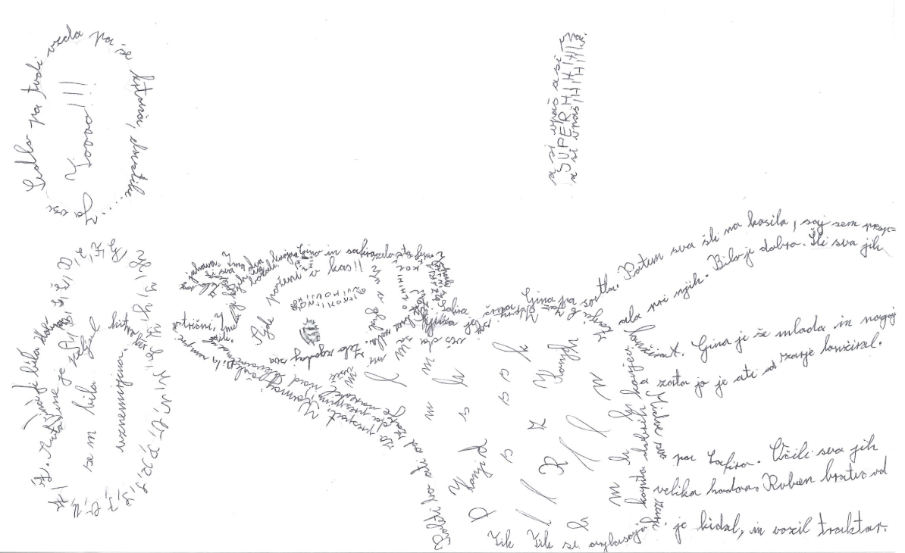
V 4. a so iz besed ustvarjali podobe živali.

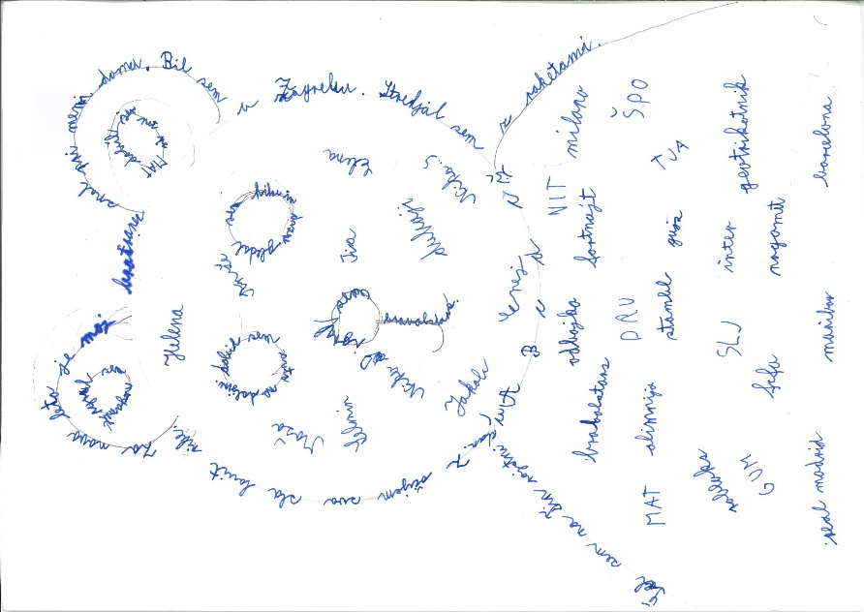

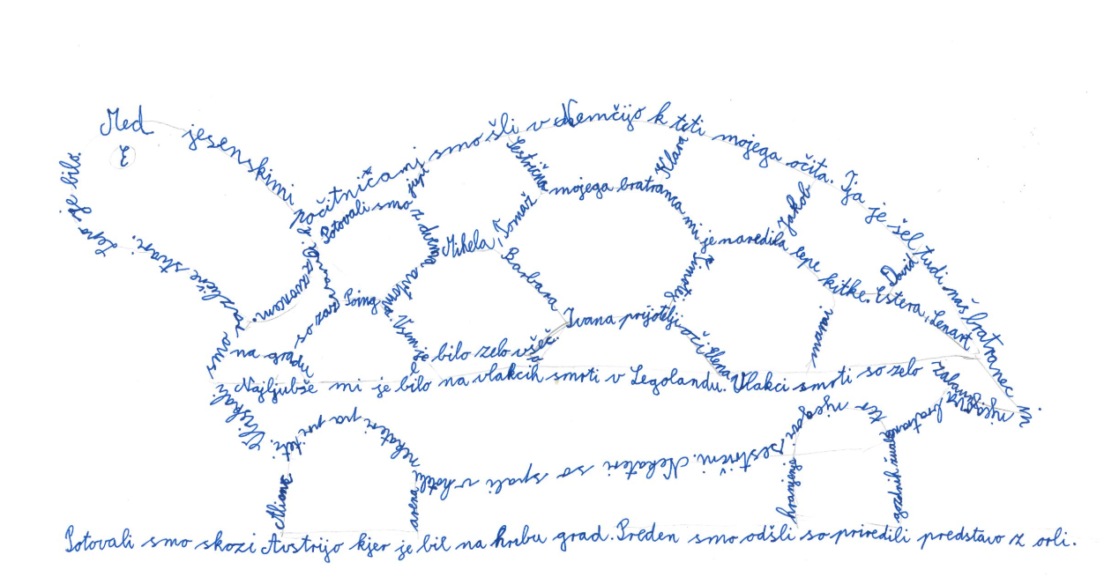
Selmin Pavlina

Elena
V kotičku za pisanje z roko v knjižnici je med drugim nastala tudi ta pesem.

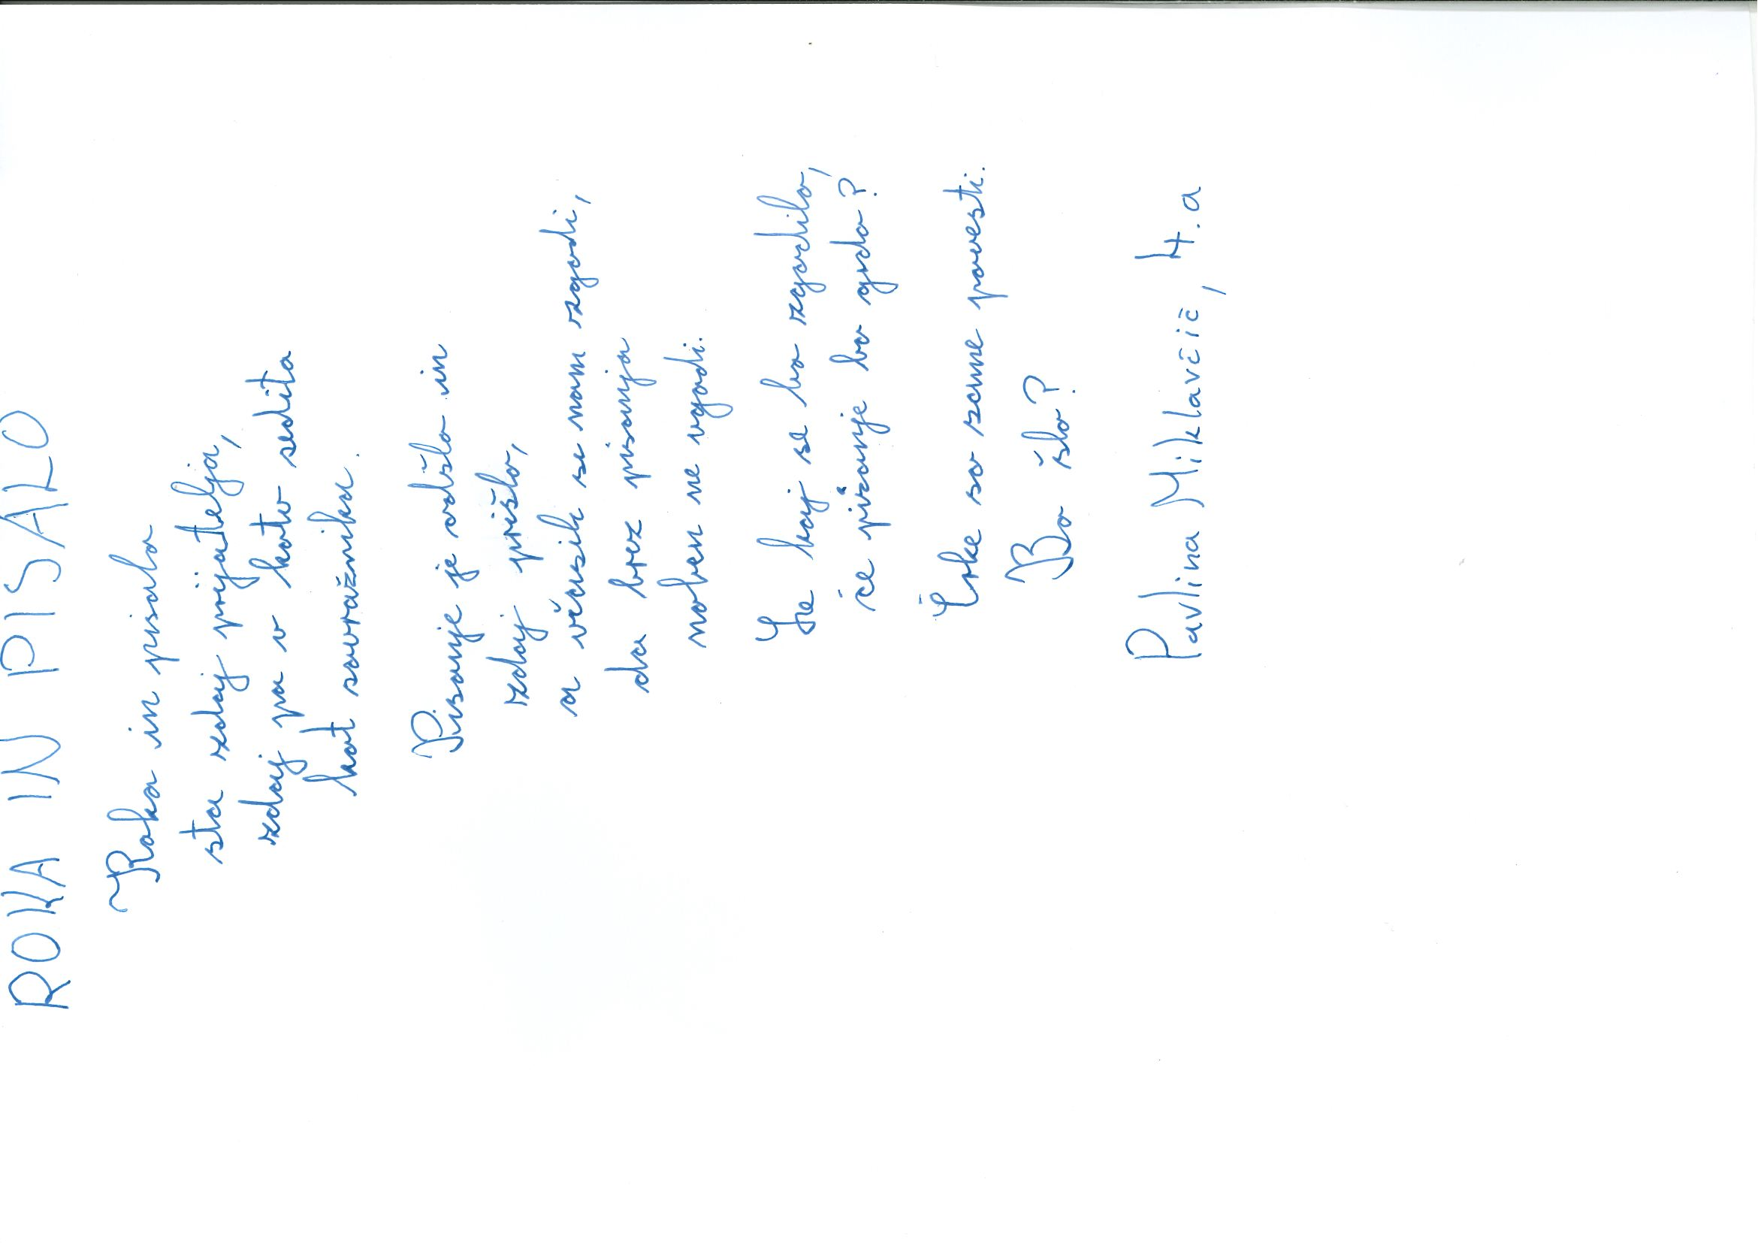
V tednu pisanja z roko smo za najljubšimi vonji pobrskali po spominu tudi v času podaljšanega bivanja na PŠ Rakitna. Takole smo zapisali:
- Najbolj mi dišijo čokoladne palačinke, ker me spominjajo na deževnika, ker so take dolge.
- Najbolj mi diši od tatija milo. Meni bolj dišijo tatijeve dišave.
- Najbolj mi diši mami in oči.
- Najbolj mi diši milo. Moje, novo.
- Meni dišijo legice.
- Najbolj mi diši cvetlica, spomni me na poletje.
- Najbolj mi diši kokos, ker me spominja na kokosov sok in vodo.
- Diši mi svež kruh in spominja me na moj zajtrk.
- Najbolj mi diši asimina, saj me spominja na tople kraje.
- Najbolj mi diši moj mucek, zato ker se ne valja po blatu.
- Moj najljubši vonj je Mačkov, ker me spominja na mačko, ki je poginila.
- Najbolje mi diši kruh, saj me spominja na dim.
- Všeč mi je vonj rož, ker me spominja na poletje.
- Najraje imam vonj pice, saj me spominja na kruh.
- Rada imam vonj čokolade, saj me spominja na čokolado.
- Všeč mi je vonj moje zbirke kamnov, ker diši po kamnih.
- Rad imam vonj po postelji.
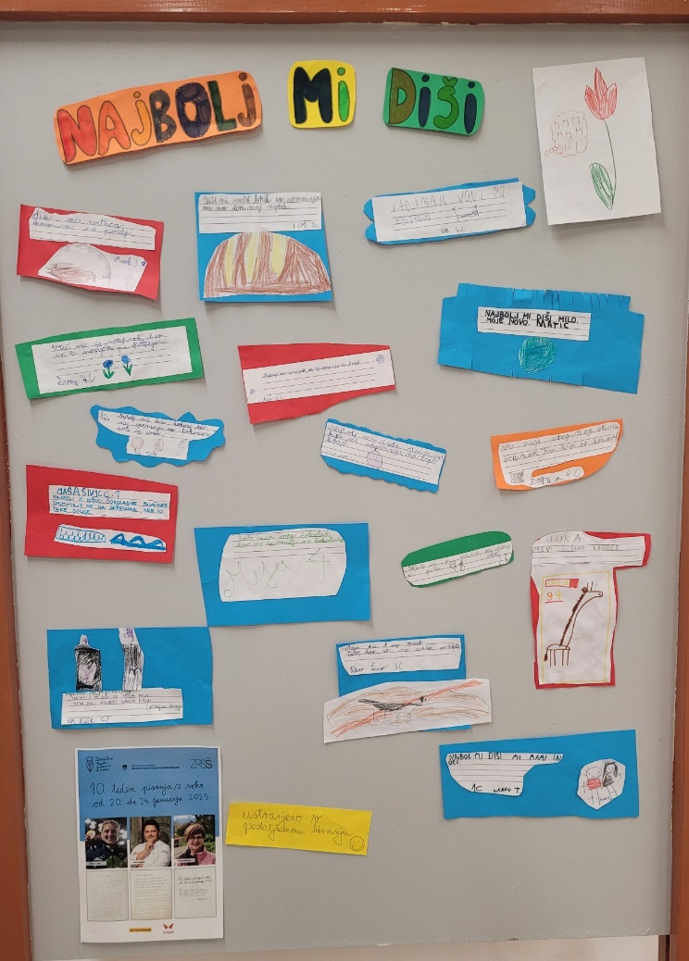
- Najbolj mi je všeč: rože. Imam zelo dober vonj in zavoham vse.
- Roža je dišeča.

Svoje zapise smo popestrili še z risbami.

Sergeja Resman, učiteljica OPB
USTVARJAMO v OPB RAKITNA
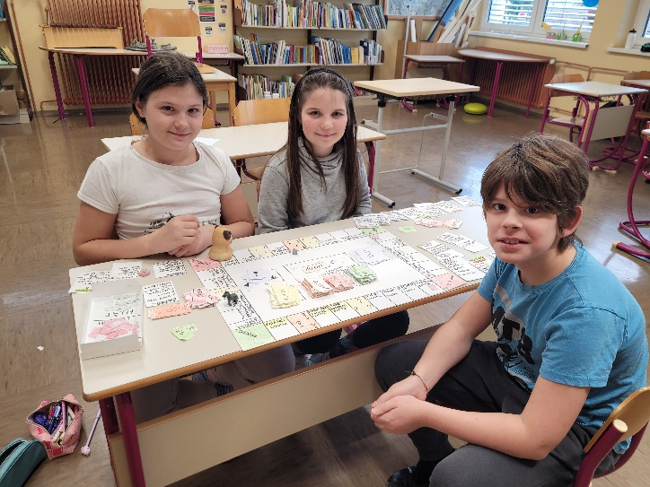
Učenki 4. c, Mija Šivic in Sara Lina Snoj, sta svoj čas v podaljšanem bivanju izkoristili za izdelavo Monopolyja. Oskar je z veseljem sprejel povabilo k igri. Lepo je videti ustvarjalne ročice in nasmejane obraze! Sergeja Resman, učiteljica OPB
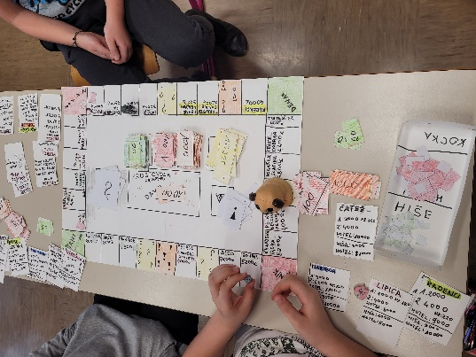

OB JEZERU
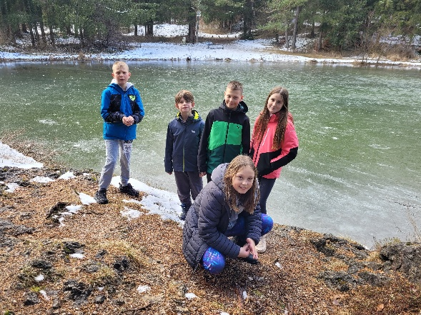
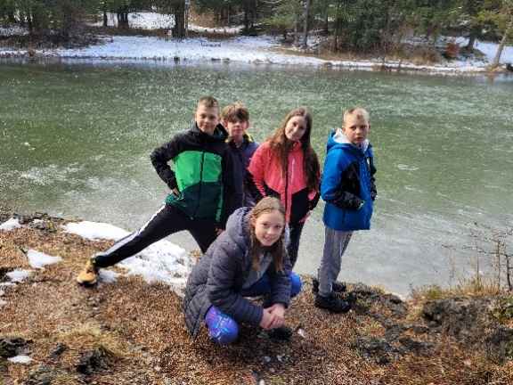
V času nadomeščanja sem otroke peljala do jezera pogledat, ali je (dovolj) zaledenelo. Pa presodite sami!

Sergeja Resman, učiteljica OPB
DECEMBRSKO DOGAJANJE V 4. A
Veseli december se je v 4. a pričel zares veselo in praznično. Izdelovali smo okraske za novoletno drevesce, izdelovali naravne adventne venčke ter okraševali našo učilnico, da smo ji pričarali kar se da zimsko vzdušje. Poleg tega smo prisostvovali in pomagali s prodajo koledarjev ter pri izdelkih iz bazarja na novembrskih in decembrskih govorilnih urah ter se resnično izkazali. Učiteljica je bila reees ponosna na nas!
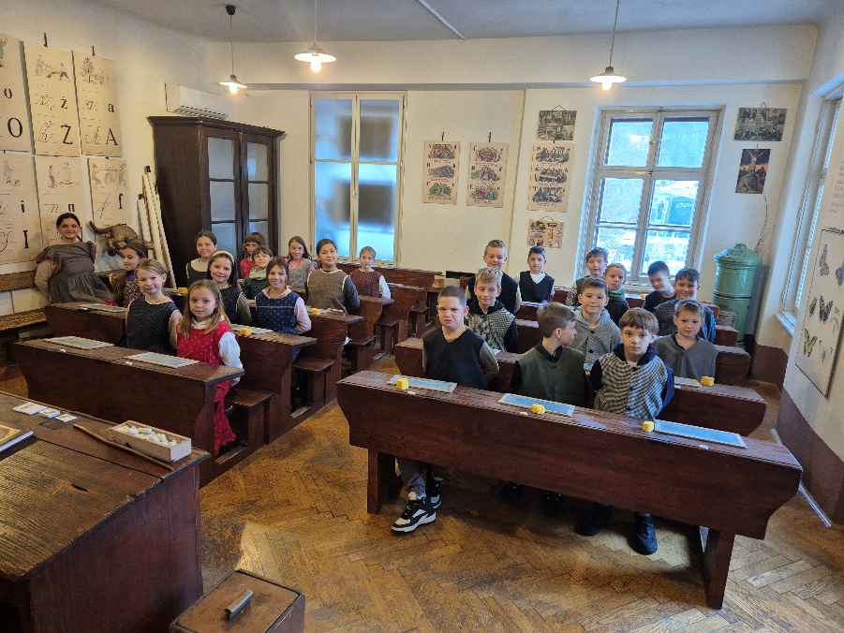
Seveda smo obiskali tudi Ljubljano in se odpravili v Šolski muzej Slovenije. Tam smo spoznali, da je šola danes v primerjavi s tisto v preteklosti res carska! Ker pa vemo, da je Ljubljana praznično okrašena, smo se odpravili tudi po Kongresnem trgu in si tam ogledali prelepe lampijone ljubljanskih šol.

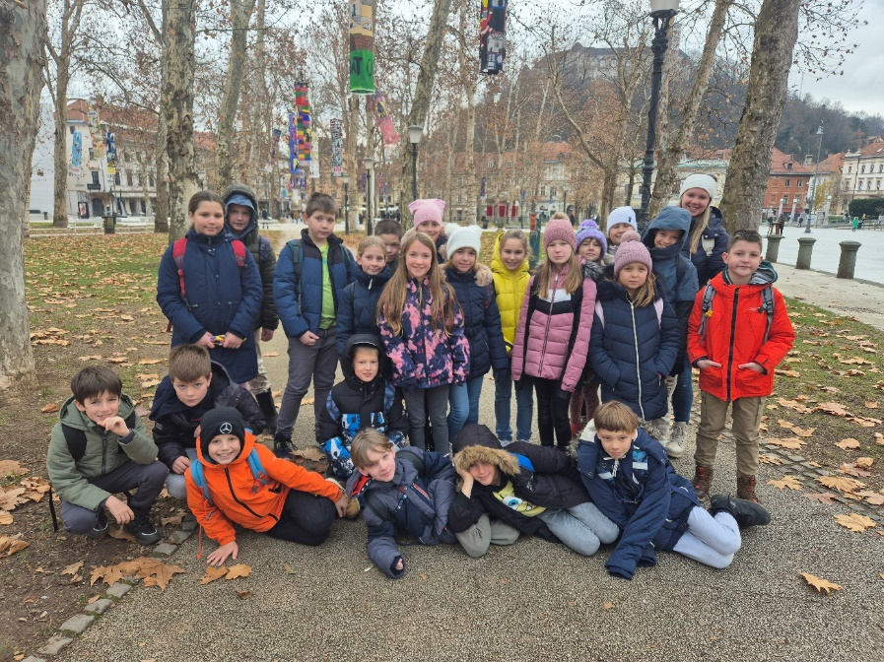
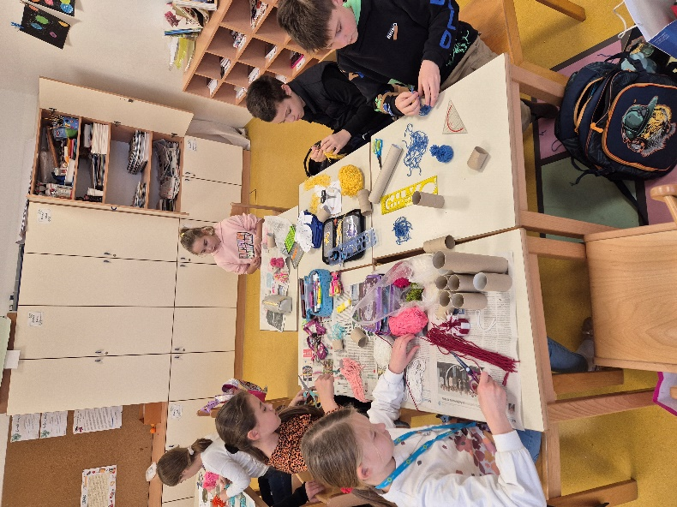
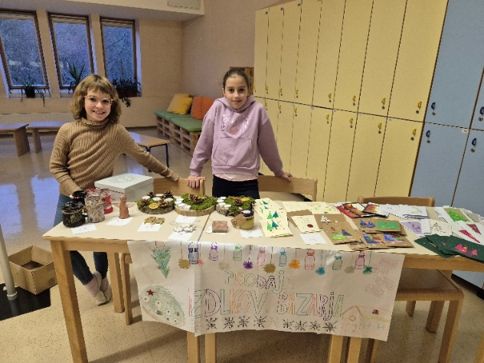
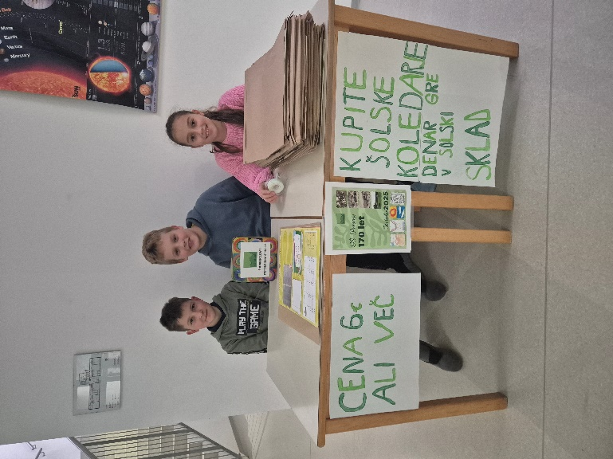
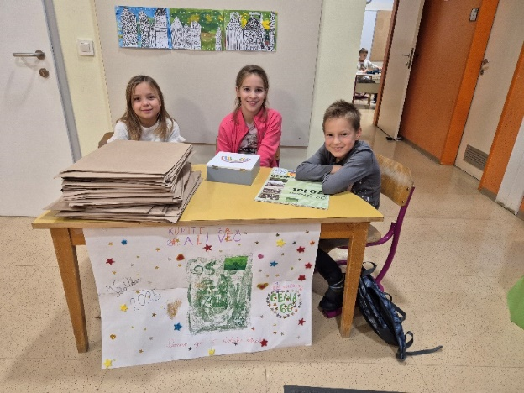
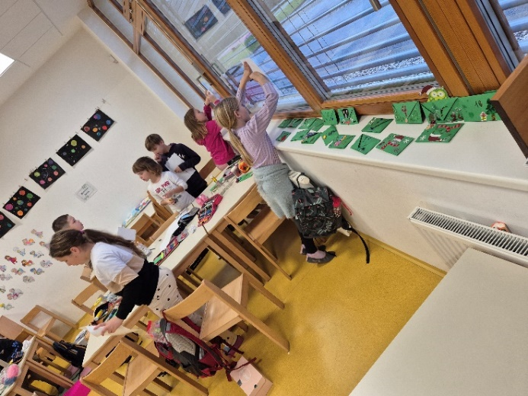
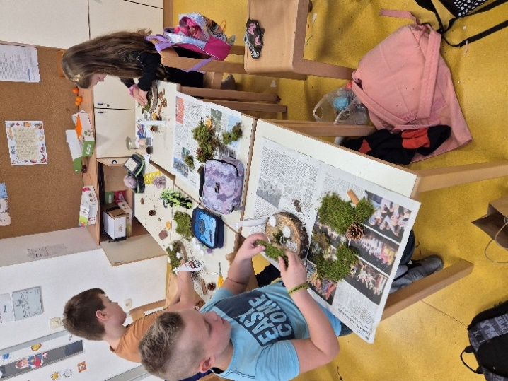
IZDELOVANJE TEHNIŠKIH IZDELKOV IN POŠKODBE
Učenci 4. a smo res pravi multipraktiki! Konec januarja smo na dnevu dejavnosti izdelovali dva izdelka, povezana z gibanjem. Najprej smo izdelali vodni mlin, ki nam je povzročal kar nekaj težav, predvsem zaradi natančnosti, ki je občasno nimamo. Seveda smo naš izdelek tudi preizkusili pod vodo in vsem nam je uspelo!
Drugi izdelek je bilo vozilo s pogonom na gumo, ki smo ga kasneje predelali tudi v vozilo s pogonom na zrak. Da pa je bil dan dejavnosti popoln, smo seveda z vozili tudi tekmovali in preverjali, čigav je najhitrejši.
V začetku meseca pa nas je obiskala tudi ga. Tea, ki nas je podučila, kar se tiče poškodb in ravnanja z njimi. Tudi tu smo postali pravi mojstri. Bravo mi!
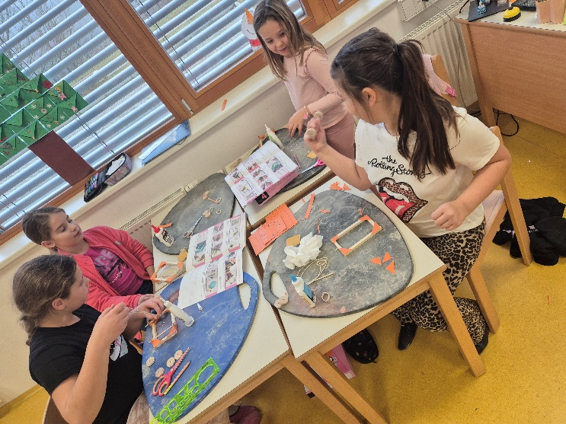
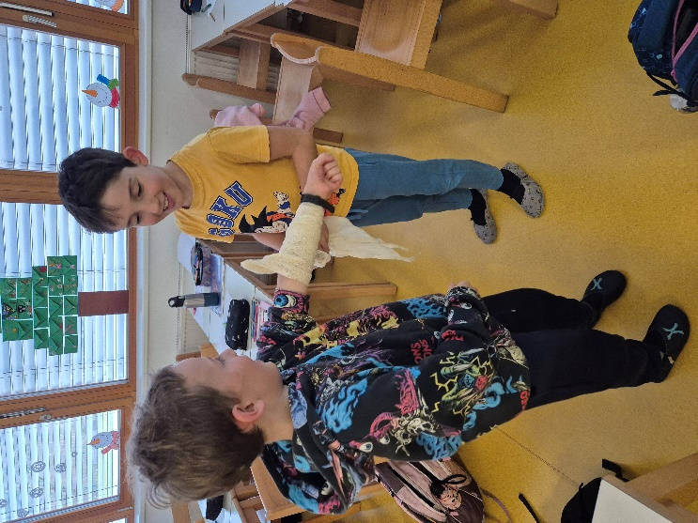

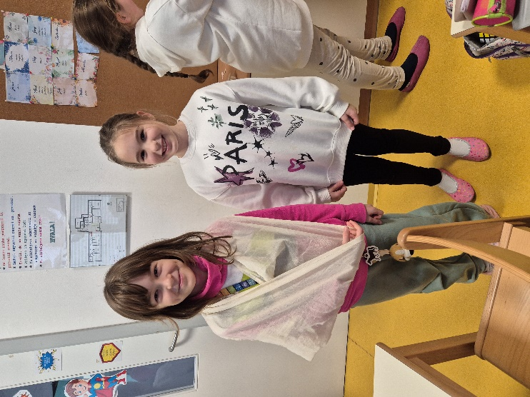
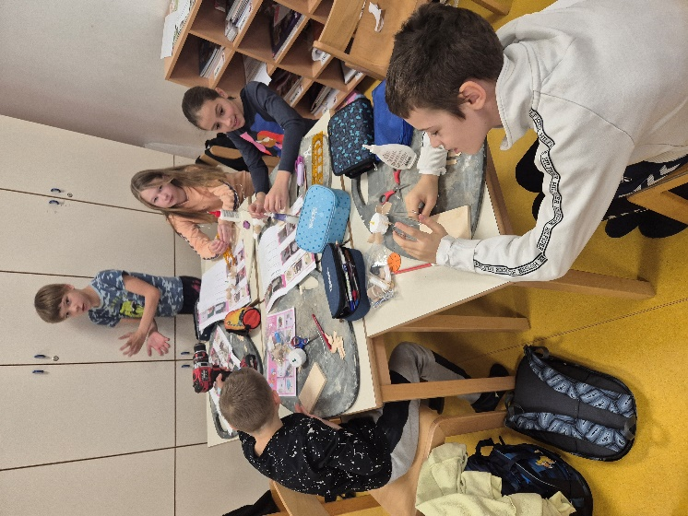
VTISI IZ ZIMSKE ŠOLE V NARAVI
Od 20. do 24. januarja smo se šesti razredi odpravili v zimsko šolo v naravi. Tam smo se vsak dan drugače zabavali. Smučali smo podnevi, en dan pa celo zvečer, izdelovali smo maske, igrali smo se socialne in družabne igre, šli smo na pohod, poslušali smo pravila smučanja, ki nam jih je razložil policist, na koncu pa smo imeli super, zabaven plesni večer. V zimski šoli v naravi smo se imeli odlično in vsi skupaj smo se bolje spoznali.
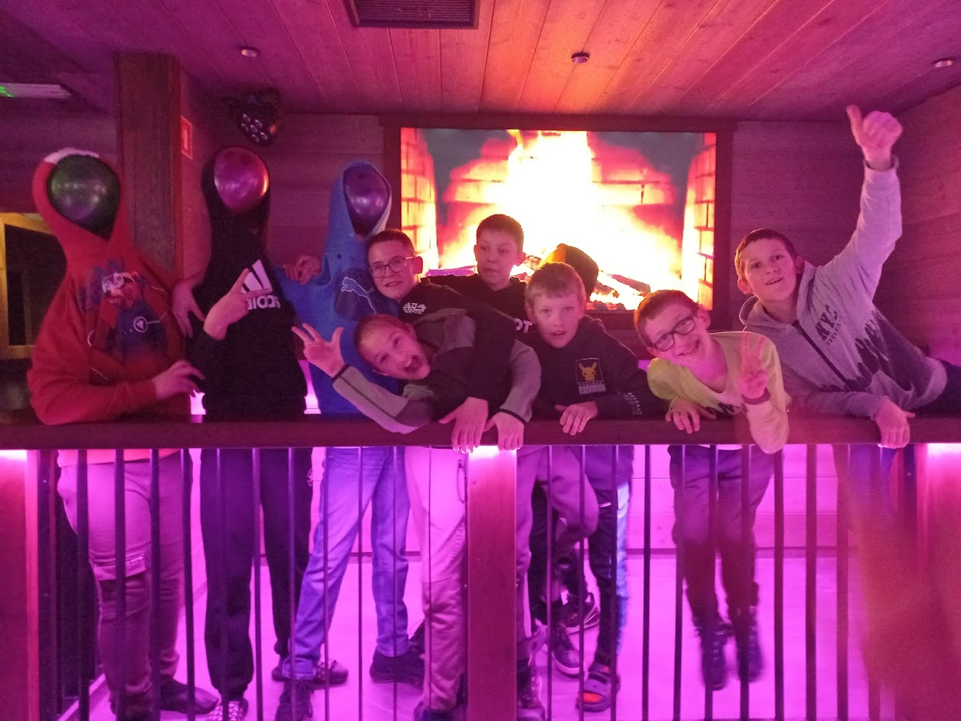
Bernard Pečlin, 6.b
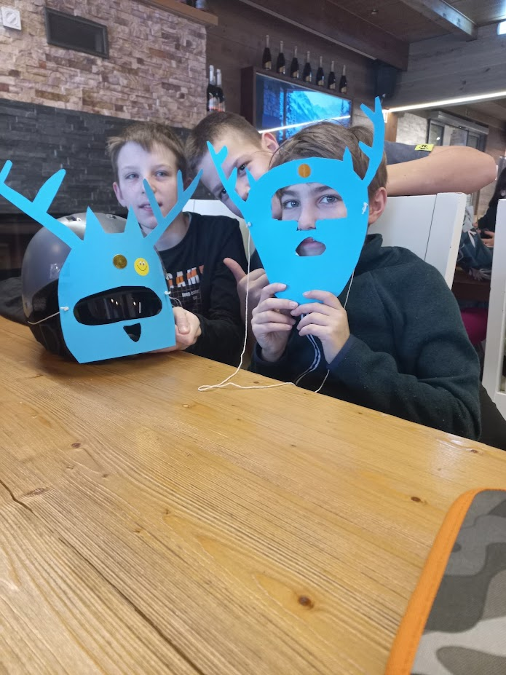

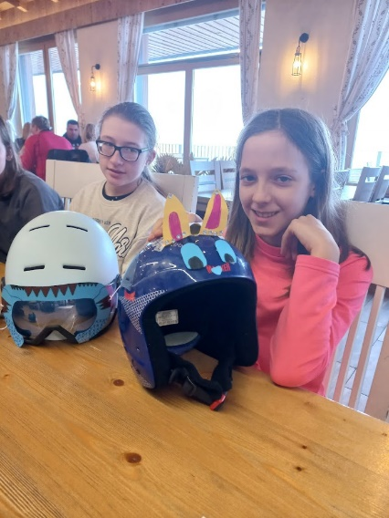
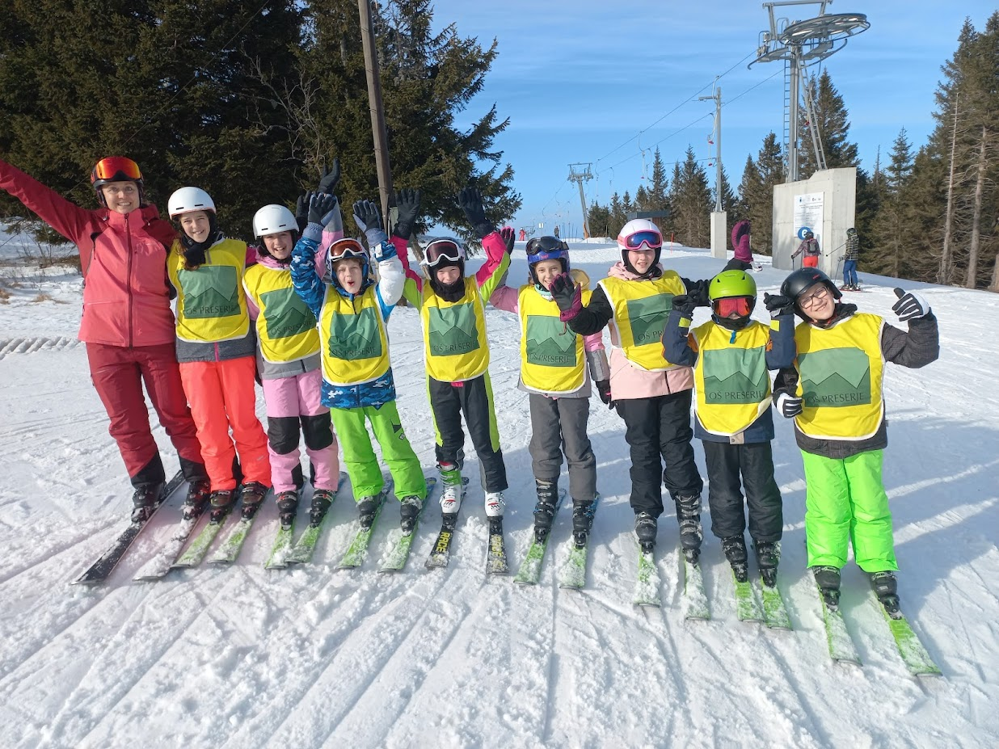
PREDSTAVA ŠOLSKI VRTILJAK
V sredo, 29. 1. 2025, so si učenci od 1. do 9. razreda na matični šoli v mali telovadnici ogledali predstavo Šolski vrtiljak v izvedbi Ekološko-kulturnega društva Za boljši svet.
Vsebina predstave se je nanašala na aktualno vsebino otroškega parlamenta »Šolstvo in šolski sistem.« Učenci so se veliko smejali, ob predstavi pa so razmišljali tudi o resnih temah, kot so:
Kakšne so šole drugod po svetu? Kako se v šolah razumejo učenci in učitelji? O čem se učijo? Kakšno šolo si želimo?
Mentorica Otroškega parlamenta: Sara Šibal
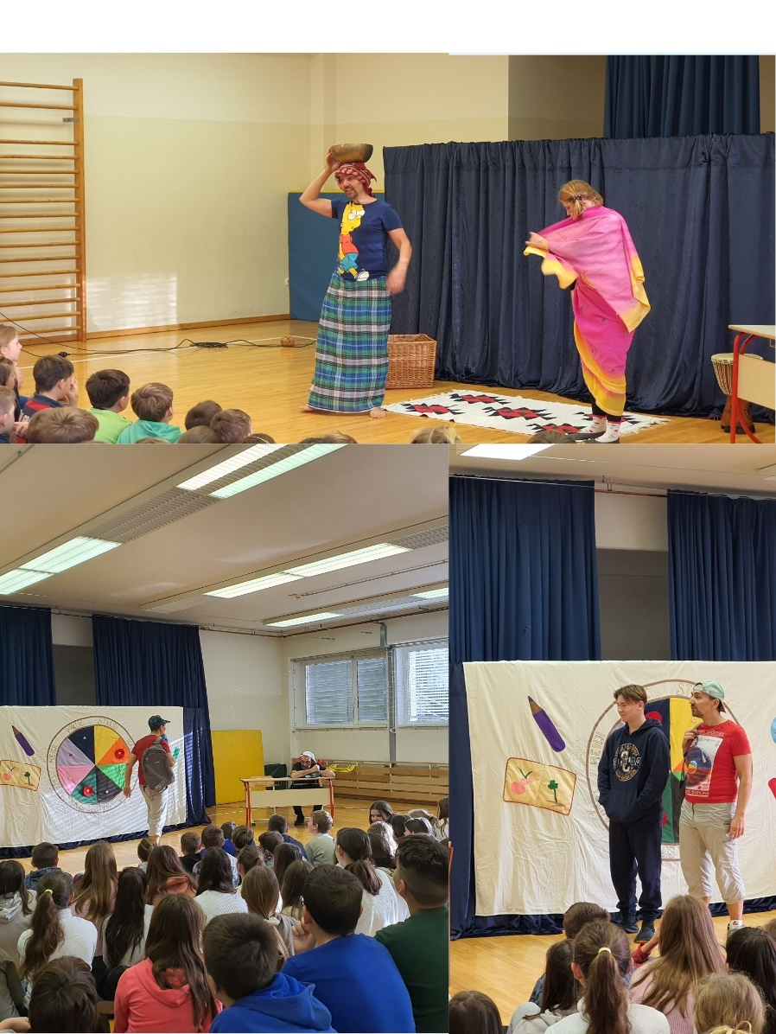

NAČRT DEJAVNOSTI ZA FEBRUAR – SVEČAN 2025

Dan | Dejavnost | Razred | Nosilec
SOB., 1.
NED., 2.
PON., 3. | Teden skupnega branja, po malici (10 min.) | 1.–9. r. | U. Peršin Mazi
TOR., 4. | Generalka za prireditev, 3. š. uro | 1. triletje | M. Pušenjak
SRE., 5. | Prireditev ob kulturnem prazniku  1. uro: RS, 2. uro: PS | 1.– 9. r. | M. Pušenjak
ČET., 6. | TD: Muzej pošte in telekomunikacij | 3. a, b, c | T. Oplotnik
PET., 7. | KD: Prešernov dan in prireditev | 2. a | A. Čudič
 | Zimski ŠD | 7.– 9. r. | Pečnik, Počkaj
SOB., 8. | Planinski izlet – Kum | 1.– 7. r. | S. Petročnik
NED., 9. | Sodelovanje na krajevni prireditvi ob kulturnem prazniku | 2. b | Kužatko, Čudič
PON., 10. | Preventivni zdravstvenipregled | 8. a | A. Pelhan
 | TD: Lesna gradiva – načrtovanje in izdelava izdelka | 7. a | S. Pirnat
 | Zimski ŠD | 5. r. | Pečnik, Počkaj
Roditeljski sestanki 1.–3. r
16.00: 1. A, 3. B
16.30: 2. A, 2. D, 3. A
TOR., 11. | ŠD: Verd | 4. a, 5. a,c | K. Lekan Mamilovič
Roditeljski sestanki 4.–5. r.
16.00: 4. A, 4. B
16.30: 5. A, 5. B
 | Vpis prvošolcev |  | Š. svetovalna služba
 | TD: Lesna gradiva – načrtovanje in izdelava izdelka | 7. b | S. Pirnat
SRE., 12. | ŠD: Verd | 4. b, c, 5. b | K. Lekan Mamilovič
 | Šolsko tekmovanje iz znanja fizike | 8., 9. r. | Šuštar
 | Vpis prvošolcev |  | Š. svetovalna služba
Roditeljski sestanki 6.–9 . r.
16.00: 6. A, 6. B
16.30: 7. A, 7. B
17.00: 8. A, 8. B
17.30: 9. A, 9. B
ČET., 13. | Preventivni zdravstveni pregled | 8. b | Sevšek
 | Področno tekmovanje v namiznem tenisu |  | J. Počkaj
 | KD: Moja knjiga | 1. b | Kužatko, Peršin Mazi
Roditeljski sestanki Rakitna, Jezero
16.00: 1. b, 16.30 2. b
16.00 1.–2. c, 3. c, 16.30 4.–5. c
PET., 14. | Vpis prvošolcev |  | Š. svetovalna služba
 | Informativni dan | 9. r.
SOB., 15. | Karneval Rijeka |  | A. Cevc
NED., 16.
PON., 17. | TD: Naravoslovni poskusi | 1. a | M. Erženičnik
 | TD: Lesna gradiva – načrtovanje in izdelava izdelka | 8. a | S. Pirnat
TOR., 18. | Področno ekipno tekmovanje v badmintonu
 | Delavnice heroj za lajf | 8. a, b | K. Jereb
SRE., 19. | 9. sestanek UZ
ČET., 20. | TD: Elektrika in magnetizem | 4. a, b, c | razredničarke
 | TD: Lesna gradiva – načrtovanje in izdelava izdelka | 8. b | S. Pirnat
PET., 21.
SOB., 22.
NED., 23.
PON., 24. | Zimske počitnice
TOR., 25. | Zimske počitnice
SRE., 26. | Zimske počitnice
ČET., 27. | Zimske počitnice
PET., 28. | Zimske počitnice

Petošolci so iz svojih imen naredili prave umetnije.
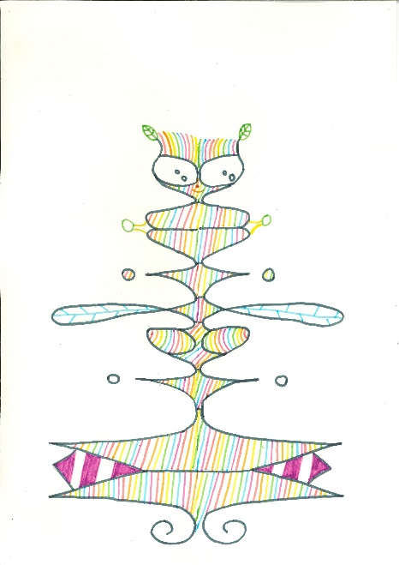
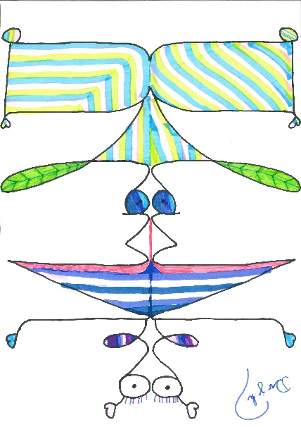
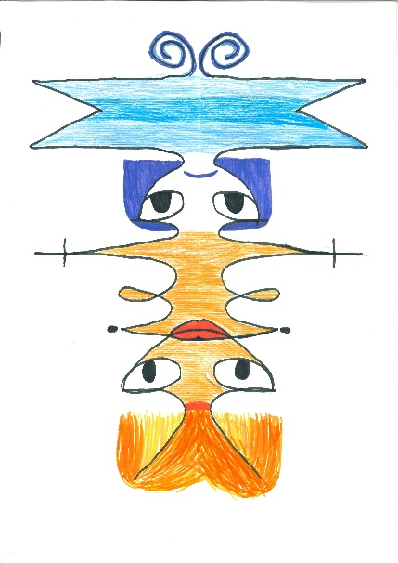
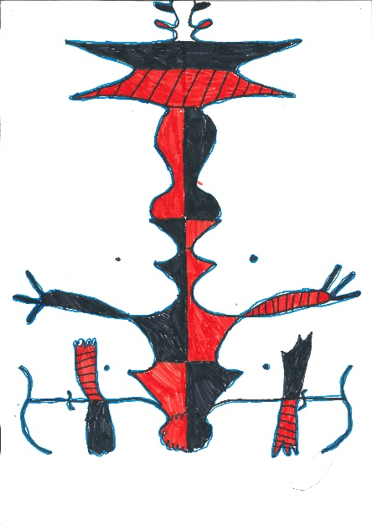

BOBRI, informativni mesečnik OŠ Preserje, za starše, učence, učitelje in krajane. Šolsko leto 2024/2025, letnik 16, št. 146, februar 2025. Časopis izhaja mesečno v času pouka. Zanj: Petra Krajnc Urbanija, ravnateljica. Urednica: Urška Peršin Mazi. Lektorica: Sergeja Resman. Članke, poročila, obvestila in fotografije prispevajo učenci, krajani, strokovni delavci OŠ Preserje in drugi. Številčenje je zaporedno od prve številke, decembra 2008, v šolskem letu 2008/2009. Od novembra 2021 izhaja le v elektronski obliki.

